上海市预防医学会妇幼保健专委会与长宁区妇幼保健院

共同举办庆“六一”，健康嘉年华专家咨询义诊活动

2018年5月27日，第69届六一儿童节来临之际，上海市预防医学会妇幼保健专业委员会、长宁区妇幼保健院、上海市长宁区健康至尚嘉年华组委会在长宁区公共卫生大楼共同主办了主题“快乐小运动，健康大智慧”的健康嘉年华亲子活动与专家咨询义诊活动。

活动在长宁区妇幼保健院方文莉院长的亲切致辞后开幕，亲子活动内容精彩纷呈，包括亲子健康讲堂：介绍了如何发展儿童的运动功能；亲子运动会：举行了1-4月龄被动操比赛、5-7月龄翻身比赛、8-12月龄爬行比赛、12-18月龄推西瓜比赛、18-24月龄搬西瓜比赛、24-36月龄滑板车比赛；穿插了小学生乐队快闪活动，奉献了卡农和生日快乐的小提琴演奏曲。

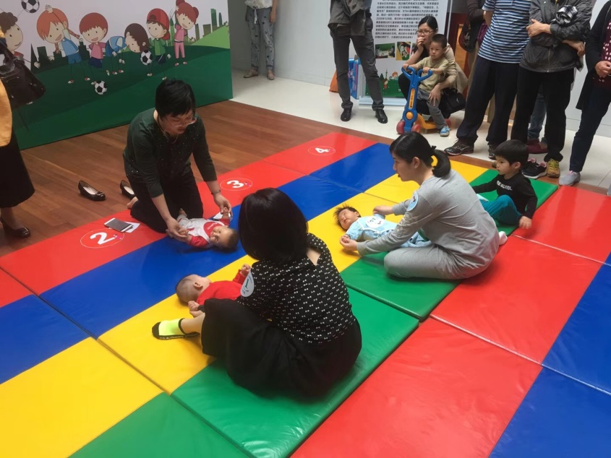

活动同时设有专家咨询义诊，上海市预防医学会妇幼保健专委会资深顾问章煜主任，上海市儿童医院儿保科主任陈津津教授，复旦大学公共卫生学院蒋泓副教授、长宁区妇幼保健院王洁主任和王芳主任，为儿童家长就儿童营养与喂养、儿童语言及发展、儿童行为促进体格生长、睡眠等儿童保健及发育行为问题进行了答疑解惑。

|  |  |
| --- | --- |
|  |  |

来自长宁区的200余名社区居民参加了本次活动，有数十个家庭进行了育儿专家咨询。本次活动是践行和落实关注儿童“生命最初1000天”的行动，积极关注儿童早期发展的体现。衷心感谢长宁区妇幼保健院（所）和各位专家的大力支持！愿宝贝们“六一节”快乐！

（蒋泓供稿）